Федеральное государственное образовательное бюджетное

учреждение высшего образования   
«**Финансовый университет при Правительстве Российской Федерации»**

**(Финансовый университет)**

**Колледж информатики и программирования**

**Операционные системы**

**Лабораторная работа 9 по теме:** **“ РАБОТА С СЕТЕВОЙ ФАЙЛОВОЙ СИСТЕМОЙ”**

Преподаватель: Сибирев И.В

Выполнил работу студент: Носова А.В

Группа: 2ОИБАС-1022

Москва 2024

**Цель работы:** сформировать навыки выполнять команды в командной строке, создавать каталоги, файлы и манипулировать ими, навыки работы в Norton Commander.

Задание 1.

|  |  |  |
| --- | --- | --- |
| 1 | Модель жесткого диска | Жёсткий диск |
| 2 | Имена логических дисков | Локальный диск С |
| 3 | Файловая система | NTFS |
| 4 | Ёмкость | 52 Гб |
| 5 | Объём занятого места | 17,2 Гб |
| 6 | Объём свободного места | 32,1 Гб |
| 7 | Процент свободного места | 79 |
| 8 | Размер кластера | 4096 |
| 9 | Всего файлов | 92 857 |
| 10 | Средний размер файлов | 120 Мб |
| 11 | Кол-во фрагментированных файлов | 52 131 |
| 12 | Количество лишних фрагментов | 72 |
| 13 | Всего фрагментировано % | 47 |
| 14 | Фрагментация файлов % | 10 |

Задание 2.

Открыли вкладку сервис в свойствах диска

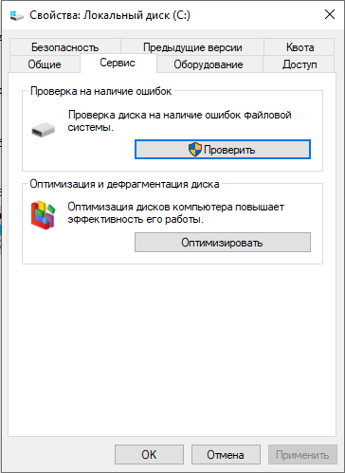

Открыли проверку нашего диска

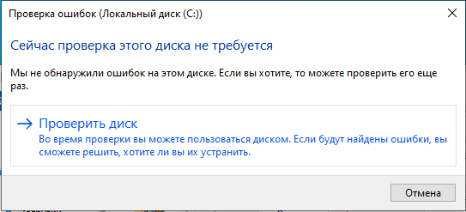

Проблемы не найдены

Задание 3. Проверка диска через консоль

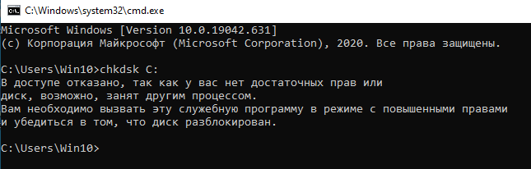

Задание 4

Открыли диспетчер задач

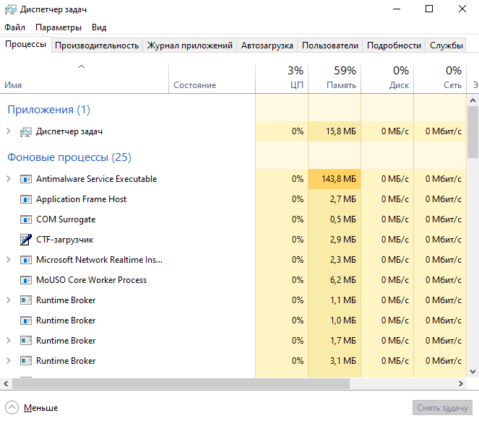

Открываем через диспетчер блокнот и таким образом открываем другие приложения google chrome, paint, word, которых нет в виртуальной машине

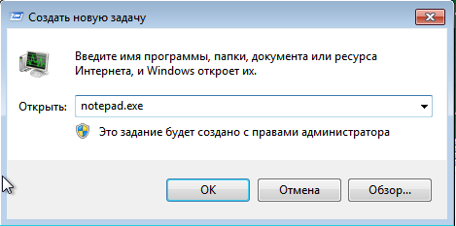

Смотрим перечень служб

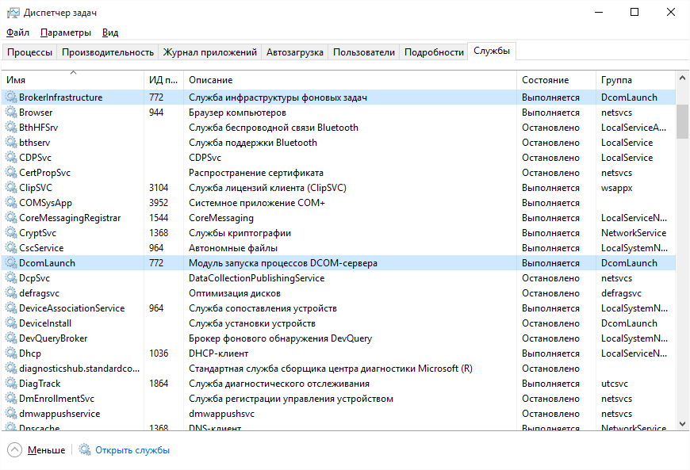

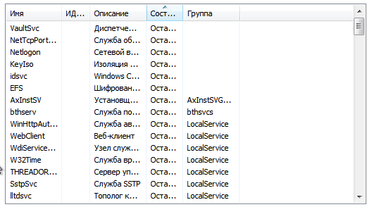

Смотрим быстродействие

